Questões-aula 3. Construção de figuras semelhantes pelo método da homotetia
Nome da Escola | _____________________________________________ | Ano letivo 20___-20___ |  | Matemática | 7.º ano
Nome do Aluno | _____________________________________________ | Turma | N.º | Data
Professor | _____________________________________________ | __________ | ______ | ____-____-20__

Questão-aula 5
Desenha, pelo método da homotetia, uma figura semelhante à figura dada de razão de semelhança igual a 2 .
1
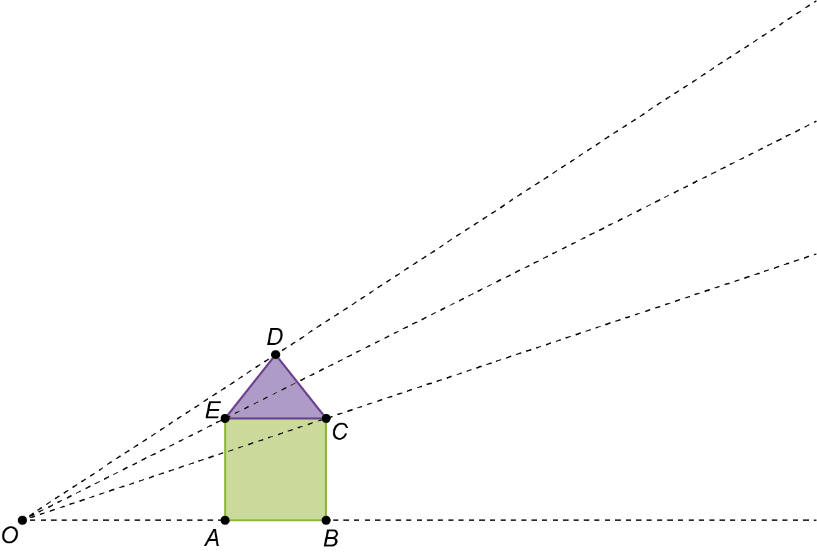
Questão-aula 6
Desenha, pelo método da homotetia, uma figura semelhante à figura dada de razão de semelhança igual a $\frac{1}{4}$ .
1
